***رقــــــــــــــــم الــــمذكرة:⓪***

**المادة : العلوم الفيزيائية و التكنولوجيا. المتوسطة  :الأمير عبد القادر ▬ تيغنيف ▬**

**الميدان : الظواهر الميكانيكية. الأستاذ(ة) : ســــــــــــــــي يوسف ابراهيم .**

**المستوى : رابعــــة متوسط. المدة : ① ســـــــــاعــة + ① ســـــــــاعــة.**

**الحصة التعلمية: الوضعية الانطلاقية الشاملة "الأم".**

الكفاءة الختامية:

يحل مشكلات متعلقة بالتحولات الفيزيائية للمادة ومفسرا هذه التحولات بالاستعانة بالنموذج الحبيبي للمادة.

**♥ الكفاءة الختامية :**

**يــــــــــــــــــــــحل مشكـــــــــــــلات من الحياة اليومية متعلقة بالحالة الحركية للأجسام باعتبارها جمل ميكانيكية موظفا المفاهيم المرتبطة بالقوة و التــــــــــــوازن.**

**♥ مركبات الكفاءة :**

**◙ يوظف مفهومي الجملة الميكانيكية والقوة لتحديد الأفعال المتبادلة بين الأجسام المادية باعتبارها جمل ميكانيكية.**

**◙ يوظف مفهوم القوة لنمذجة حالات التوازن المألوفة.**

**♥ معايير و مؤشرات التقويم :**

**معــ 01: يحدد الجملة الميكانيكية. معــ 02: يمثل للفعل الميكانيكي بقوة. معــ 03: يمثل ثقل جسم. معــ 04: يميز بين كتلة جسم و ثقله.**

**معــ 05: يطبق شرط توازن جسم خاضع لقوى غير متوازية. معــ 06: يوظف مفهوم محصلة قوتين.**

**معــ 07: يطبق شرط التوازن في حالة الجسم المغمور في السائل. معــ 08: يعين شدة دافعة أرخميدس.**

**هدف وضعيـــــــة " الأم "**

|  |  |
| --- | --- |
| **▓ مـــــــــــــــــــــــــاذا ندمـــــــــــــــــــــــــــج:** |  |
| **◘ المقاربة الأولية للقوة.**  **◘ فعل الأرض في جملة ميكانيكية.**  **◘ توازن جسم صلب خاضع لعدة قوى.**  **◘ دافعة أرخميدس في السؤال.** | **المعارف و مواضع الادماج.** |
| **◘ يستعمل الترميـــــــــــــــــــــــــــــز العالمي.**  **◘ يلاحظ و يستكشف و يحلل و يستدل منطقيا.**  **◘ ينمذج وضعيات للتفسير و التنبؤ و حل مشكلات و يعد استراتيجية ملائمة لحل وضعيات مشكلة.**  **◘ يستعمل مختلف أشكال التعبير الأعداد و الرموز و الأشكال و المخططات و الجداول و البيانات.** | **الكفاءة العرضية المستهدفة بالادماج.** |
| **◘ يمارس الفضول العلمي و الفكر النقدي فيلاحظ و يستكشف و يستدل منطقيا.**  **◘ يسعى الى توسيع ثقافته العلمية و تكوينه الذاتـــــــــــــــــــــــــــــــــــــــــــي.**  **◘ يكرس العمل الجماعي ضمن وحدة عضوية واحدة ( أعضاء الفوج الواحد ).** | **السلوكات و القيم**  **المستهدفة بالادماج.** |
| **▓ كــــــــــــــــــــيف ندمـــــــــــــــــــــــــــج:** |  |
| **◘ صـــــــــــــــــــــــــــــور و رسومات توضيحيـــــــــــــة ( بروتوكولات تجريبية ).** | **نمط السندات التعليمية**  **المطلوب تجنيدها لتعلم الادماج .** |
| **◘ صعوبة الترجمة السليمة للوضعية و تحديد المهمة المقصودة.**  **◘ صعوبة توظيف الموارد المعرفيـــــــــــــــــــــــــــــــــــــــــــــة .** | **العقبات التي يمكن أن تتعرض الاجراء.** |

|  |  |
| --- | --- |
| أراد يوسف اختبار مدى فهم أخاه اسماعيل لـ**شروط توازن جسم صلب**، فعرض عليه وضعيات مختلفة كما هي موضحة في الوثيقة أدناه، و طرح عليه بعض الأسئلة. | **نـــــــــــص الوضعيـــــة** |
| **☜ ساعد اسماعيل على الإجابة عليها:**   1. **مثل قوى التأثير المتبادل بين الجملة (S) و الخيط (f) في (الوضعية – أ- ). و ما هو المبدأ المعتمـــــــــد**   **في ذلــــــك؟**   1. اذا علمت أن كتلـــــــــــــــــــة **الجملة (S)**  40×103g m= و بـــاعتبارها في حالة **تــــوازن** في   كـــــــل وضعيـــــــــــــــــــــــة:   1. **أذكر نص شرط توازن كل من:**  * **جسم صلب خاضع لــثلاثة قوى غير متوازية.** * **جسم صلب خاضع لــقوتين غير متوازية.**  1. **ما هي العلاقة التي تجمع بين (m)، ( (pو ( (g، أحسب ثقلــــه.** 2. **مثل القوى المؤثرة على الجسم (S)، حيث: T=1/2.P (فقط في الوضعية – د-) باستعمال سلـــــــم**   **الرسم: 2cm→ 400N .**   1. **بالاعتماد على الشروط السابقة برهن أن الجسم (S) في حالة توازن في (الوضعيات ب ،ج ،د).** 2. **بالاعتماد على (الوضعية – ج- ):**      1. **ما هي خصائص القوى المؤثرة على الجسم (S).** 2. **نقوم بحرق الخيط (f)، برأيك هل يبقى الجسم (S) في حالة توازن؟ برر.**   بعد تحريــــــــــــر الجسم (S)، **استقر** في دلو به مــــاء (الوثيقة المقابلة).   1. **أذكر الشروط التي تحقق توازن الجسم (S).** 2. **سم القوة التي يطبقها الماء على الجسم (S).** | **التعليمــــــــات** |
| **◘ يقدم الوضعية و يشرح التعليمات و شكل المطلوب منهم ( لا يقدم التوجيهات أكثر من اللزوم ).**  **◘ يساعد التلاميذ على حصر المشكل و الانطلاق في البحث .**  **◘ يقدم الدعم و المساعدة من أجل تقديم جهود البحث ( خاصة مع المتعطلين ) بدون تعليقات تقييمية .**  **◘ يذكرهم بالوقت .**  **◘ يقيم عمل التلاميذ و يعد الخطة العلاجية بعد الانتهاء.** | **منـــــــاقشــــة**  **الوضعيـــــــــة** |

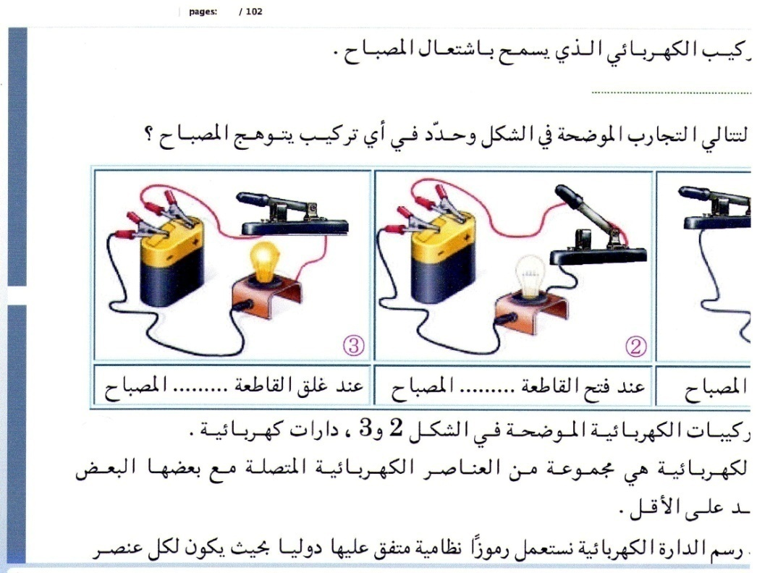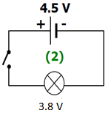

|  |  |
| --- | --- |
| **التــــــــــــرجمة الــــــــــــسليمة للوضعيــــــــــة** | **◘ يحدد الجملة الميكانيكية و يمثل للفعل الميكانيكي بقوة.**  **◘ يمثل ثقل جسم و يميز بين كتلة جسم و ثقله.**  **◘ يطبق شرط توازن جسم خاضع لقوى غير متوازية و يوظف مفهوم محصلة قوتين.**  **◘ يطبق شرط التوازن في حالة الجسم المغمور في السائل و يعين شدة دافعة أرخميدس.** |
| **الاستخدام السليم لأدوات المادة** | 1. **تمثيل قوى التأثير المتبادل بين الجملة (S) و الخيط (f) في (الوضعية – أ-):**     **المبدأ المعتمـــــــــد: التأثير المتبادل بين جملتين ميكانيكيتين.**  **نصــــه:** أن كل جملـــــــــة ميكانيكية **f** تؤثر على جملة ميكانيكية **S** بقوة ، فإن الجملة **S** تؤثر بدورها على الجملة **f** بقوة بحيث لهما **نفس** **الحامل** و **الطويلة** ، إلا أنهما **متعاكسين** في **الاتجاه.**   1. **نص شرط توازن كل مــــــــــــن:**  |  |  | | --- | --- | | **جسم صلب خاضع لــثلاثة قوى غير متوازية** | **جسم صلب خاضع لــقوتين غير متوازية** | | * **تتلاقى حوامل الأشعة في نقطة واحدة .** * **مجموع القوى يساوي الشعاع المعدوم :**   ***+*** | * **مجموع القوتين يساوي الشعاع المعدوم :**   ***+***   * ***للقوتين نفس الحامل*** |  1. **العلاقة التي تجمع بين (m)، ( (Pو ( (g: P=m×g**   **حساب الثقل: P=m×g=40kg ×10 (N/kg) = 400 N**   1. **برهنة أن الجسم (S) في حالة توازن في (الوضعيات ب ، ج ، د) مع تمثيل القوى:**  |  |  |  | | --- | --- | --- | | **(الوضعية – ب- )** | **(الوضعية – ج- )** | **(الوضعية – د- )** | |  |  |  | | **مجموع القوتين يساوي الشعاع المعدوم:**  ***+***  ***للقوتين نفس الحامل*.** | **مجموع القوتين يساوي الشعاع المعدوم:**  ***+***  ***للقوتين نفس الحامل*.** | **تتلاقى حوامل الأشعة في نقطة واحدة.**  **مجموع القوى يساوي الشعاع المعدوم:**  ***+*** |  1. **بالاعتماد على (الوضعية – ج- ):** 2. **خصائص القوى المؤثرة على الجسم (S):**  |  |  |  | | --- | --- | --- | |  | **الثقل (P)** | **توتر الخيط (T)** | | **نقطة التأثير** | **مركز الجسم (S).** | **تماس الخيط(f) مع الجسم (S).** | | **الجهة** | **نحو مركز الأرض.** | **نحو الأعلى.** | | **القيمة** | **400 N.** | **400 N.** | | **الحامل** | **عمودي(شاقولي).** | **عمودي(شاقولي).** |  1. **عند حرق الخيط (f): لا يبقى الجسم (S) في حالة توازن لأنه يخضع لقوة واحدة فقط.** 2. **الشروط التي تحقق توازن الجسم (S):**  |  | | --- | |  | | ***+***  **الكتلة الحجمية للجسم (S) أصغر من الكتلة الحجمية للماء.** |  1. **القوة التي يطبقها الماء على الجسم (S) هي دافعة أرخميدس.** |
| **الانسجام** | **◄ التسلسل المنطقي للأفكار و انسجام التفسيرات المقدمة .** |
| **التمييز و الاتقان** | **◄ الدقة في الاجابة .** |

**المراجع :المنهاج، الوثيقة المرافقة، مواقع الانترنيت، الكتاب المدرسي، مذكرات سابقة.**

**ما يكتبــــــــــــه ✍ التلميـــــــــــــــــذ(ة) 🕮**

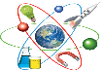

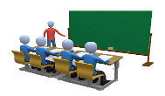

**☪بسم الله الرحمان الرحيم☪ التاريخ : يوم ....................................**

**الميدان : الظواهر الميكانيكية. الحصة التعلمية: الوضعية الانطلاقية الشاملة.**

✍ نص الوضعية:

أراد يوسف اختبار مدى فهم أخاه اسماعيل لـ**شروط توازن جسم صلب**، فعرض عليه وضعيات مختلفة كما هي موضحة في الوثيقة أدناه، و طرح عليه بعض الأسئلة.

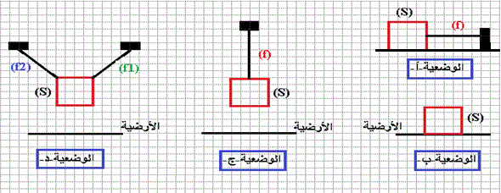

**☜ ساعد اسماعيل على الإجابة عليها:**

1. مثل قوى التأثير المتبادل بين الجملة (S) و الخيط (f) في (الوضعية – أ- ). و ما هو المبدأ المعتمـــــــــد

في ذلــــــك؟

1. **اذا علمت أن كتلـــــــــــــــــــة الجملة (S) 40×103g m= و بـــاعتبارها في حالة تــــوازن في كـــل**

**وضعيـــة:**

1. أذكر نص شرط توازن كل من:

* جسم صلب خاضع لــثلاثة قوى غير متوازية.
* جسم صلب خاضع لــقوتين غير متوازية.

1. ما هي العلاقة التي تجمع بين (m)، ( (pو ( (g، أحسب ثقلــــه.
2. مثل القوى المؤثرة على الجسم (S)، حيث: T=1/2.P (فقط في الوضعية – د-) باستعمال سلـــــــم

الرسم: 2cm→ 400N .

1. بالاعتماد على الشروط السابقة برهن أن الجسم (S) في حالة توازن في (الوضعيات ب ،ج ،د).
2. **بالاعتماد على (الوضعية – ج- ):**

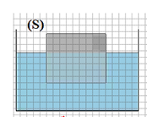

1. ما هي خصائص القوى المؤثرة على الجسم (S).
2. نقوم بحرق الخيط (f)، برأيك هل يبقى الجسم (S) في حالة توازن؟ برر.

**بعد تحريـــــــــــــــــــــــر الجسم (S)، استقر في دلو به مــــاء (الوثيقة المقابلة).**

1. أذكر الشروط التي تحقق توازن الجسم (S).
2. سم القوة التي يطبقها الماء على الجسم (S).

✍ الحــــــــل:

1. تمثيل قوى التأثير المتبادل بين الجملة (S) و الخيط (f) في (الوضعية – أ-):

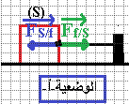

⦁ المبدأ المعتمـــــــــد: التأثير المتبادل بين جملتين ميكانيكيتين.

⦁ نصــــه: أن كل جملـــــــــة ميكانيكية f تؤثر على جملة ميكانيكية S بقوة ، فإن الجملة S تؤثر بدورها على الجملة f بقوة بحيث لهما نفس الحامل و الطويلة ، إلا أنهما متعاكسين في الاتجاه.

1. نص شرط توازن كل مــــــــــــن:

|  |  |
| --- | --- |
| جسم صلب خاضع لــثلاثة قوى غير متوازية | جسم صلب خاضع لــقوتين غير متوازية |
| * تتلاقى حوامل الأشعة في نقطة واحدة. * مجموع القوى يساوي الشعاع المعدوم:   *+* | * مجموع القوتين يساوي الشعاع المعدوم:   *+*   * *للقوتين نفس الحامل* |

1. العلاقة التي تجمع بين (m)، ( (Pو ( (g: P=m×g

حساب الثقل: P=m×g=40kg ×10 (N/kg) = 400 N

1. برهنة أن الجسم (S) في حالة توازن في (الوضعيات ب ، ج ، د) مع تمثيل القوى:

|  |  |  |
| --- | --- | --- |
| (الوضعية – ب- ) | (الوضعية – ج- ) | (الوضعية – د- ) |
|  |  |  |
| مجموع القوتين يساوي الشعاع المعدوم:  *+*  *للقوتين نفس الحامل*. | مجموع القوتين يساوي الشعاع المعدوم:  *+*  *للقوتين نفس الحامل*. | تتلاقى حوامل الأشعة في نقطة واحدة.  مجموع القوى يساوي الشعاع المعدوم: $\vec{P}$ *+ $\vec{T1}+\vec{T2} = \vec{0}$* |

1. بالاعتماد على (الوضعية – ج- ):
2. خصائص القوى المؤثرة على الجسم (S):

|  |  |  |  |  |
| --- | --- | --- | --- | --- |
|  | **الثقل (P)** | **توتر الخيط (T)**   |  | | --- | |  | | *+*  الكتلة الحجمية للجسم (S) أصغر من الكتلة الحجمية للماء. | |
| **نقطة التأثير** | **مركز الجسم (S).** | **تماس الخيط(f) مع الجسم (S).** |
| **الجهة** | **نحو مركز الأرض.** | **نحو الأعلى.** |
| **القيمة** | **400 N.** | **400 N.** |
| **الحامل** | **عمودي(شاقولي).** | **عمودي(شاقولي).** |

1. عند حرق الخيط (f): لا يبقى الجسم (S) في حالة توازن لأنه يخضع لقوة

واحدة فقط.

**الشــــــــــروط التي تحقق تــــــــــوازن الجسم (S)**

1. القوة التي يطبقها الماء على الجسم (S) هي دافعة أرخميدس.